课前课后准备

* 请在课前准备好笔记本、草稿纸、笔和课本（人教版七年级英语下册）
* 今天要学的课文是第三单元《How do you get to school》
* **！！课后请点开问卷星链接或者扫二维码完成问卷，没有完成问卷的同学记旷课一次！！**

问卷星链接：<https://www.wjx.cn/vm/PXEz1r5.aspx>

二维码：

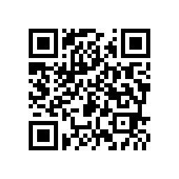

打开课程操作指南

* 点开文件夹后会有一个网页标志的**index**，点击**index**，

**注意：选择可打开html5的浏览器（例如microsoft edge, internet explorer）**

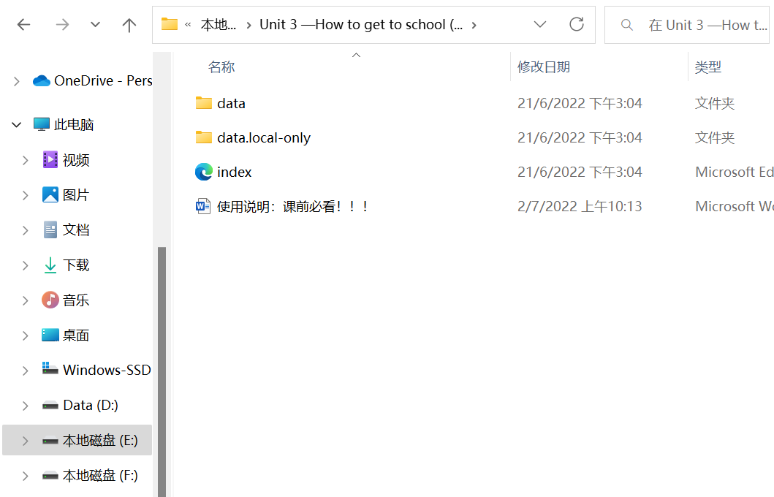

* 点击index后,会出现如下页面，点击播放按钮即可上课：

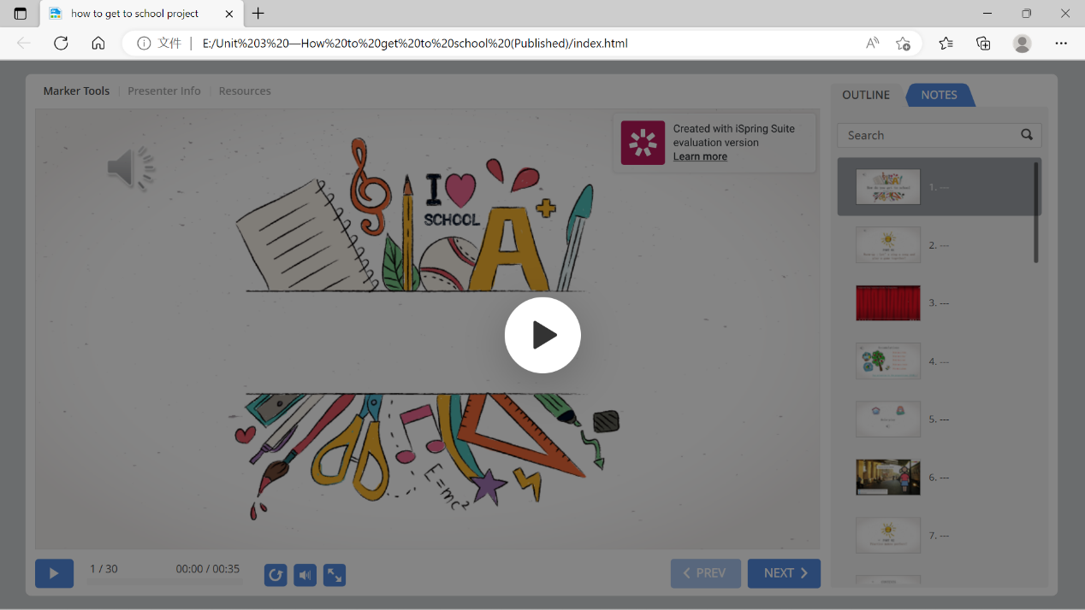

* Outline一栏可以看见课程进度，课后可以运用search功能转到想需要复习的内容页面

